V3 – Essig-Backpulver-Löscher
Bei diesem Versuch sollen die SuS einen Gasfeuerlöscher aus Haushaltsmitteln bauen. (Weitere Feuerlöscher s. Kurzprotokolle)

Gefahrenstoffe
Natriumhydrogencarbonat |  |  | H: - |  |  | P: -
Essig (15%) |  |  | H: 315 |  |  | P: 280, 301+330+331, 305+351+338
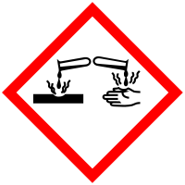 | 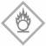 | 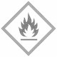 |  |  |  |  | 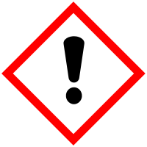

Materialien: 100 mL Becherglas, Kerze, Teelöffel
Chemikalien: Natriumhydrogencarbonat (Backpulver), Essig
Durchführung: In das Becherglas wird ein Teelöffel Natriumhydrogencarbonat gegeben und mit etwas Essig vermischt. Die Kerze wird entzündet. Nun wird das Becherglas langsam schräg über die Flamme gehalten, sodass keine Flüssigkeit oder Schaum aus diesem gelangt, sondern lediglich das Gas aus dem Becherglas gegossen wird.
Beobachtung: Nach kurzer Zeit erlischt die Flamme.
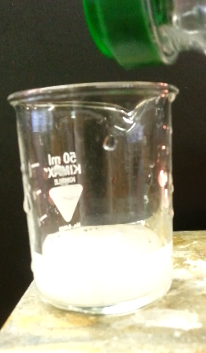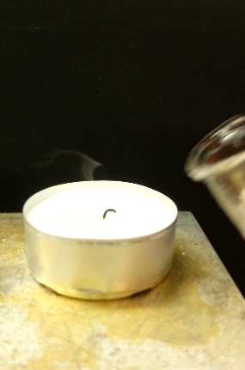
Abb. 3 - Beginn der Gasentwicklung, erkennbar durch Schaumbildung, nach Essigzugabe (links), erloschenes Teelicht nach „Auskippen“ des Gases (rechts).
Deutung: Durch das Hinzufügen des Essigs reagiert die Essigsäure mit dem vorher zu gegebenen Natriumhydrogencarbonat zu Kohlenstoffdioxid. Dieses ist schwerer als Luft und sinkt deshalb auf den Boden des Becherglases. Beim Schräghalten fließt das Gas aus dem Glas und umschließt die Kerzenflamme. Somit gelangt kein weiterer Sauerstoff an die Flamme und erstickt diese.
$${{CH}_{3}COOH}_{(aq)}+NaHCO_{3(s)}→ {CO}_{2(g)}+ {H_{2}O}_{(l)}+{{Na}^{+}}_{(aq)}+{{{CH}_{3}COO}^{-}}_{(aq)}$$
Entsorgung: Die Entsorgung kann kommunal erfolgen.
Literatur: [1] Dr. A. Rosakis, Dr. S. Kastner, http://www.simplyscience.ch/teens-experimente-feuer-strom/articles/feuerloescher-selbst-gemacht.html, 01.10.2014 (zuletzt abgerufen am 23.07.2016).
Unterrichtsanschlüsse Im Verlauf dieser Unterrichtseinheit sollen drei verschiedene Feuerlöscher selbst gebaut werden. Im Anschluss daran sollen die SuS anhand ihres neuerlangten Wissens einschätzen können bei welchem Brennmaterial welcher Feuerlöschertyp verwendet werden muss.

